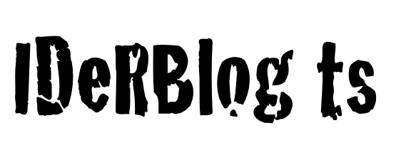
das oder dass?
Arbeitsheft für Schüler/innen
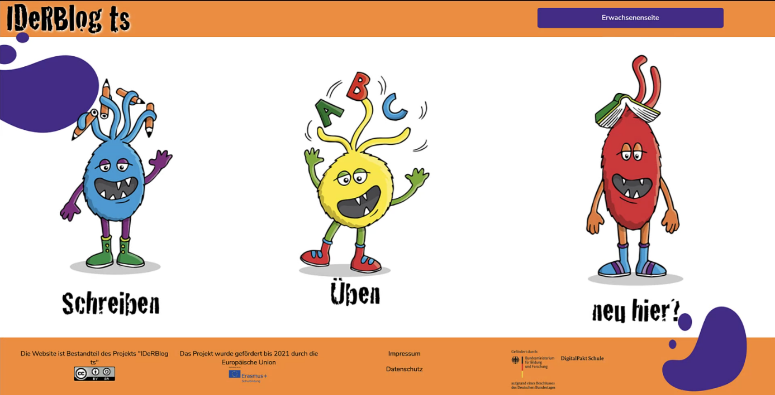

Dieses Arbeitsheft gehört:
_________________________________


Hallo,
in diesem Arbeitsheft findest du Erklärungen zu das und dass, die dir helfen, Wörter richtig zu schreiben. Nach der Erklärung hast du die Möglichkeit, das Gelernte zu üben.
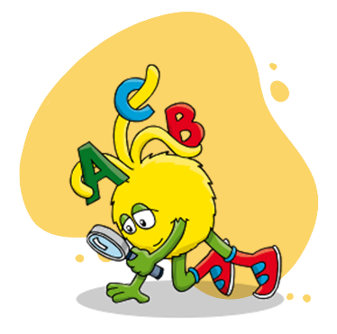
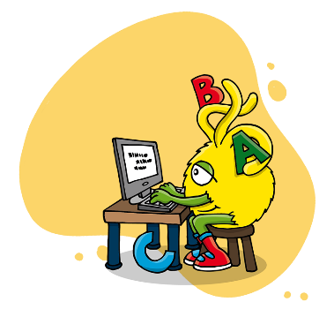
Zu dieser Erklärung gibt es auf der IDeRBlog ts Webseite einen Rechtschreibkurs und viele Online Aufgaben. Diese kannst du alle nutzen, wenn du dir nicht sicher bist, wie ein Wort geschrieben wird oder wenn du am Computer üben möchtest.
Im Inhaltsverzeichnis auf der nächsten Seite kannst du nachschauen, wo du die Erklärung zu das und dass, die Arbeitsblätter und die Lösungsblätter in diesem Heft findest.

Du kannst das Arbeitsheft ausdrucken oder direkt auf dem Computer abspeichern. Wenn du dir nicht sicher bist, wie das funktioniert, frage deine Lehrerin, deinen Lehrer oder deine Eltern.
Viel Spaß beim Üben,
dein IDeRBlog ts Team
Inhalt

Wichtige Wörter 4
das oder dass? 8
Arbeitsblätter das oder dass? 12
Lösungsblätter das oder dass? 15

Wichtige Wörter
Hier kannst du alle wichtigen Wörter nachschauen, die dir beim Üben helfen.
 | Diese Wörter nennt man auch: | Was machen diese Wörter?
Adjektiv | Wiewort  Eigenschaftswort | Sie beschreiben, wie etwas oder jemand ist, z.B. das schöne Haus. Adjektive lassen sich steigern. schön, schöner, am schönsten.
Artikel | Begleiter | Sie begleiten ein Namenwort bzw. Nomen. Es gibt einen bestimmten Artikel, z. B. das Haus und einen unbestimmten Artikel, z. B. ein Kind.
Konjunktion | Bindewort  Verknüpfungswort | Sie verbinden Satzglieder oder ganze Sätze miteinander, z.B. Ich mag Mathe und ich liebe Kunst.
Dehnungs-h | Stummes-h | Dieses h verlängert den Vokal (Selbstlaut) vor dem h, aber man hört es nicht. Wenn dieses h bei einem Vokal steht, wird er lang ausgesprochen, z.B. Höhle, Fehler.
Doppelkonsonant | Doppelmitlaut | Hier wird zweimal der gleiche Konsonant hintereinandergeschrieben. Dadurch wird der Vokal vor dem Doppelkonsonanten kurz, z.B. das Messer, besser, rennen.
Doppelvokal | Doppelselbstlaut | Manchmal werden zwei gleiche Vokale geschrieben, wenn der Vokal lange auszusprechen ist. Dies ist aber nur möglich bei aa, ee und oo, wie z.B. Haare, See, Boot.
Pronomen | Fürwort | Diese Wörter können Nomen ersetzen. z.B. Die Schnecke ist langsam. Sie ist langsam.
Infinitiv | Nennwort  Grundform | Viele Wörter kann man abwandeln, z.B. fahren: ich fahre, oder der Baum: die Bäume.  Für das Ableiten der richtigen Schreibung braucht man oft die Grundform, also die „Wir-Form“ bei Verben und die Einzahlform bei Nomen.
Konsonant | Mitlaut | Alle Laute, die keine Vokale (Selbstlaute) sind, sind Konsonanten bzw. Mitlaute, z.B. b, d, f, k, l…
Substantiv | Namenwort  Hauptwort  Nomen | Sie bezeichnen Menschen, Tiere, Dinge, Pflanzen, Gefühle und haben einen Artikel (Begleiter), z.B. das Pferd, der Mann, die Blume. Eigennamen sind auch Nomen z. B. Felix. Sie werden groß geschrieben
Präfix | Vorderer Wortbaustein  Vorsilbe | Vordere Wortbausteine verändern die Wortbedeutung, wenn sie zu einem Wort hinzukommen, z.B. lesen - vorlesen, stellen – herstellen, glücklich – unglücklich, die Fahrt – die Abfahrt.
Stimmhaft | Stimmhafter Konsonant  Stimmhafter Laut | Wenn du einen Laut sagst und du eine Vibration am Kehlkopf (ca. in der Mitte deines Halses) spürst, dann ist das ein stimmhafter Laut. z.B. m, n, d, g, b.
Stimmlos | Stimmloser Konsonant  Stimmloser Laut | Wenn du einen Laut sagst und du keine Vibration am Kehlkopf (ca. in der Mitte deines Halses) spürst, dann ist das ein stimmloser Laut. z.B. f, t, k, p, h.
Suffix | Hinterer Wortbaustein  Nachsilbe | Sie zeigen dir oft, zu welcher Wortart ein Wort gehört, z.B. das Geheimnis (Nomen), schrecklich (Adjektiv).
Verb | Tuwort  Tunwort  Zeitwort | Sie beschreiben, was jemand tut oder was passiert, z.B. laufen, regnen, sprechen. Sie lassen sich konjugieren (= verändern, beugen).
Vokal | Selbstlaut | a, e, i, o und u sind Vokale (= Selbstlaute). Man hört nur einen einzelnen Laut.  In jeder Silbe ist mindestens ein Vokal zu finden.

das oder dass?

Du möchtest dir lieber ein Video anschauen?

Das IDeRBlog ts Lernvideo „das oder dass?“ kannst du über den Link oder den QR-Code aufrufen:
https://iderblog.eu/index.php?id=598

das oder dass?
Ob ein das bzw. dass mit einem einfachen s oder einem doppelten s geschrieben wird, kann man leider nicht hören.

Wie ein das / dass geschrieben wird, kannst du nur herausfinden, indem du dir den ganzen Satz anschaust und erkennst, welche Aufgabe das das in diesem Satz hat.
Das mit einem einfachen s kann drei unterschiedliche Aufgaben haben.
das mit einfachem s als Artikel
Das mit einem einfachen s kann ein Artikel sein:
das Pferd das Haus
das Kind das Glück
Das mit einfachem s als Fürwort
Das mit einem einfachen s kann ein Fürwort sein. Als Fürwort kann es sich auf ein Wort oder auf einen ganzen Satz oder Sachverhalt beziehen.
Die erste Möglichkeit ist, das als Fürwort, das sich nur auf ein Wort bezieht:
Morgen ziehen wir in ein neues Haus, das wir gekauft haben.
Hier wird das mit einfachem s geschrieben. Es bezieht sich auf das Haus, das im Satz als ein neues Haus vorkommt. Hier steht immer ein Komma vor dem das mit einfachem s.
Das mit einem einfachen s kann aber auch ein Fürwort sein, das sich auf einen Sachverhalt oder einen Satz bezieht:
Wir können endlich am Computer schreiben. Das ist so cool.
Das mit einfachem s bezieht sich auf den ganzen Satz davor, nämlich Wir können endlich am Computer schreiben.
Dass mit doppelten s als Bindewort
Das dass mit einem doppelten s erfüllt nur die Aufgabe als Bindewort:
Ich finde, dass die Schule Spaß macht.
Es steht immer ein Komma vor dem dass mit doppeltem s.
Wenn du dir nicht sicher bist, wie du das / dass nach einem Komma schreiben sollst, schreib es mit einfachem s. Dann machst du weniger Fehler.
Fürwort oder Bindewort?
Wenn du wissen möchtest, ob du das mit einem s als Fürwort oder dass mit zwei s als Bindewort schreibst, kannst du für das/ dass welches/dieses oder jenes einsetzen.
Wenn du das/dass durch dieses, welches oder jenes ersetzen kannst, schreibst du das als Fürwort mit einem einfachen s.
In dem folgenden Satz kann das durch welches ersetzt werden:
Ein Haus, das/ dass wir gekauft haben.
Ein Haus, welches wir gekauft haben.
Daher wird das mit einem einfachen s geschrieben.
Ein Haus, das wir gekauft haben.
Außerdem kannst du dir merken, dass dass mit einem doppelten s nach Verben des Wissens, Denkens, Fühlens und Meinens geschrieben wird:
Ich weiß, dass ich gut schreiben kann.
Ich denke, dass wir öfter am Computer schreiben sollten.
Ich hoffe, dass die Klassenarbeit einfach wird.
Ich finde, dass unsere Lehrerin nett ist.

Du möchtest einen Schülerkurs zu diesem Thema besuchen?

Den IDeRBlog ts Schülerkurs zu „das oder dass?“ kannst du über den Link oder den QR-Code aufrufen:
https://iderblog.eu/index.php?id=863

Arbeitsblätter das oder dass?

TSAB 039) das oder dass? Teil 1
Wird das mit einem einfachen s oder dass mit doppeltem s geschrieben?
Kreuze die richtige Erklärung an und schreibe den Satz auf.
1 In dem Satz „Ein Pferd, da__ Heu frisst.“ wird

dass mit doppeltem s geschrieben, weil es ein Bindewort (Konjunktion) ist.
das mit einem einfachen s geschrieben, weil es ein Fürwort (Pronomen) ist, das durch welches ersetzt werden kann.

__________________________________________________________
2 In dem Satz „Ich finde, da__ Mathematik Spaß macht.“ wird

dass mit doppeltem s geschrieben, weil es ein Bindewort (Konjunktion) ist.
das mit einem einfachen s geschrieben, weil es ein Fürwort (Pronomen) ist, das durch welches ersetzt werden kann.

__________________________________________________________
3 In dem Satz „Das Badetuch, da__ auf der Strandliege liegt.“ wird

dass mit doppeltem s geschrieben, weil es ein Bindewort (Konjunktion) ist.
das mit einem einfachen s geschrieben, weil es ein Fürwort (Pronomen) ist, das durch welches ersetzt werden kann.

__________________________________________________________
TSAB 039) das oder dass? Teil 2
Wird das mit einem einfachen s oder dass mit doppeltem s geschrieben?
Kreuze die richtige Erklärung an und schreibe den Satz auf.
4 In dem Satz „Das Kaninchen, da__ über die Wiese hoppelt.“ wird

dass mit doppeltem s geschrieben, weil es ein Bindewort (Konjunktion) ist.
das mit einem einfachen s geschrieben, weil es ein Fürwort (Pronomen) ist, das durch welches ersetzt werden kann.

__________________________________________________________
5 In dem Satz „Ich denke, da__ ich sehr schnell rennen kann.“ wird

dass mit doppeltem s geschrieben, weil es ein Bindewort (Konjunktion) ist.
das mit einem einfachen s geschrieben, weil es ein Fürwort (Pronomen) ist, das durch welches ersetzt werden kann.

__________________________________________________________
6 In dem Satz „Ich weiß, da__ du morgen Geburtstag hast.“ wird

dass mit doppeltem s geschrieben, weil es ein Bindewort (Konjunktion) ist.
das mit einem einfachen s geschrieben, weil es ein Fürwort (Pronomen) ist, das durch welches ersetzt werden kann.

__________________________________________________________

Lösungsblätter das oder dass?

Lösungsblatt TSAB 039) das oder dass? Teil 1
Wird das mit einem einfachen s oder dass mit doppeltem s geschrieben?
Kreuze die richtige Erklärung an und schreibe den Satz auf.
1 In dem Satz „Ein Pferd, da__ Heu frisst.“ wird

dass mit doppeltem s geschrieben, weil es ein Bindewort (Konjunktion) ist.
das mit einem einfachen s geschrieben, weil es ein Fürwort (Pronomen) ist, das durch welches ersetzt werden kann.
Ein Pferd, das Heu frisst.
2 In dem Satz „Ich finde, da__ Mathematik Spaß macht.“ wird

dass mit doppeltem s geschrieben, weil es ein Bindewort (Konjunktion) ist.
das mit einem einfachen s geschrieben, weil es ein Fürwort (Pronomen) ist, das durch welches ersetzt werden kann.
Ich finde, dass Mathematik Spaß macht.
3 In dem Satz „Das Badetuch, da__ auf der Strandliege liegt.“ wird

dass mit doppeltem s geschrieben, weil es ein Bindewort (Konjunktion) ist.
das mit einem einfachen s geschrieben, weil es ein Fürwort (Pronomen) ist, das durch welches ersetzt werden kann.
Das Badetuch, das auf der Strandliege liegt.
Lösungsblatt TSAB 039) das oder dass? Teil 2
Wird das mit einem einfachen s oder dass mit doppeltem s geschrieben?
Kreuze die richtige Erklärung an und schreibe den Satz auf.
4 In dem Satz „Das Kaninchen, da__ über die Wiese hoppelt.“ wird

dass mit doppeltem s geschrieben, weil es ein Bindewort (Konjunktion) ist.
das mit einem einfachen s geschrieben, weil es ein Fürwort (Pronomen) ist, das durch welches ersetzt werden kann.
Das Kaninchen, das über die Wiese hoppelt.
5 In dem Satz „Ich denke, da__ ich sehr schnell rennen kann.“ wird

dass mit doppeltem s geschrieben, weil es ein Bindewort (Konjunktion) ist.
das mit einem einfachen s geschrieben, weil es ein Fürwort (Pronomen) ist, das durch welches ersetzt werden kann.
Ich denke, dass ich sehr schnell rennen kann.
6 In dem Satz „Ich weiß, da__ du morgen Geburtstag hast.“ wird

dass mit doppeltem s geschrieben, weil es ein Bindewort (Konjunktion) ist.
das mit einem einfachen s geschrieben, weil es ein Fürwort (Pronomen) ist, das durch welches ersetzt werden kann.
Ich weiß, dass du morgen Geburtstag hast.



Das IDeRBlog ts Arbeitsheft steht unter einer Creative Commons Lizenz

Kontakt zum Projekt: info@iderblog.eu

